Inhalt
11. Stunde: Das gescheiterte Duell 2
12. Stunde: Emilia auf dem Schloss 4
Tafelbild: Die List wird aufgedeckt 5
13. Stunde: Emilias Fremdbestimmung 6
Arbeitsblatt: Emilia im „Fremdblick“ 8
Arbeitsblatt: Emilia im „Fremdblick“ – Lösung 10
14. Stunde: Orsinas Rache 12
15. Stunde: Orsina und Odoardo - Gedanken sind frei 15
16. Stunde: Figurencharakteristik (fakultativ) 16
Arbeitsblatt: Gedanken sind frei… 17

11. Stunde: Das gescheiterte Duell

Die Schülerinnen und Schüler sollen zu dieser Stunde die Szene III,1 vorbereitend gelesen haben. Zu Beginn der Stunde wird sie von zwei Lernenden vorgetragen.

Sicherung: | Marinelli ist beim Prinzen und sagt ihm, dass Appiani nicht kommen werde, da er am selben Tag Emilia heirate. Der Prinz offenbart sich Marinelli, dieser wiederum berichtet von seinem Plan, der bereits umgesetzt wird, als plötzlich Gewehrschüsse ertönen.
Erarbeitung: | Arbeitet heraus, wie sich Marinelli in der Situation präsentiert und wie der Prinz reagiert.
Sicherung: | Tafel  Der Prinz und sein Kammerherr  Themen des Gesprächs: Appiani / das gescheiterte Duell  Marinelli wird zum Herren des Geschehens, er trifft Entscheidungen im Alleingang, nimmt dem Prinzen seine Kompetenz aus der Hand, dieser lässt es zu, er wird seiner Rolle nicht gerecht ROLLENTAUSCH.
  Prinz Hettore Gonzaga | Kammerherr Marinelli
  Ist zunächst höhnisch, kalt und befehlend, durchschaut sein Verhalten (41, 20ff.) will Marinelli wegschicken (41,23) | Distanzlos (40,10; 40,28; 41,13ff.), frech, neugierig, reagiert nicht auf Befehl, zu gehen (41,24ff.)
  Meint zunächst, Marinelli überschätze sich (41, 30ff. und 42, 3f.) | Erscheint selbstsicher (41, 24ff.), tut so, als habe der Prinz nichts gesagt.
  Er ist geschockt, hinterfragt und merkt, dass er Marinelli unterschätzt hat (42, 13ff., 34) | Als der Schuss ertönt, ist er bestätigt und wirkt über-heblich (42, 10ff.)
  Er hat Angst (42, 35f.) | Gibt dem Prinzen den Befehl zu gehen (43, 3 und 10)
  Er verlässt den Raum, folgt dem Befehl (43, Regieanweisung, V. 10)

Fakultativ: | Zu dieser Szene kann ein Standbild erarbeitet werden, dabei sollte je ein Standbild zum Beginn und Ende der Szene gebildet werden. Dabei sollte durch Körperhaltung, Gestik und Mimik der Rollentausch deutlich werden.  ODER  Sucht einen Textabschnitt heraus, der den Rollentausch Marinellis und des Prinzen verdeutlicht (max. zwei Redeanteile pro Figur). Überlegt, mit welcher Körperhaltung die Figuren einander begegnen und sucht eine passende Sprechweise.
Alternativ kann auch an dieser Stelle ein innerer Monolog des Prinzen oder Marinellis verfasst werden:

Verfasse einen inneren Monolog Marinellis, als dieser dem Prinzen den Plan eröffnet und die Schüsse ertönen (S. 42, V. 9ff.).

Verfasse einen inneren Monolog des Prinzen, als Marinelli ihm den Plan eröffnet und die Schüsse ertönen (S. 42, V. 9ff.).

Hausaufgabe: | Dritten Akt fertig lesen

12. Stunde: Emilia auf dem Schloss

Einstieg: | Fortgang der Handlung: Fasst zusammen, wie es weitergeht.  III,2  Appiani und ein Bandit sind tot, Angelo berichtet Marinelli  III,3  Der Prinz hat Angst, gesteht Marinelli, dass Emilia in der Kirche Angst hatte, lässt Marinelli zurück  III,4  Emilia trifft auf Marinelli, ist verwirrt  III,5  Der Prinz erscheint
Erarbeitung: | - Erkläre, wie Emilias Verfassung ist (III,4).  - Fasse zusammen, wie es zu dem Treffen des Prinzen und Emilias kommt.  - Erkläre das Vorhaben des Prinzen (III,5)
Sicherung: | Emilia und der Prinz  - Emilia erscheint nach dem Überfall auf dem Schloss, trifft auf Marinelli (III,4).  - Sie ist ängstlich, verwirrt und will wissen, was mit ihrer Mutter und Appiani geschehen ist.  - Als der Prinz erscheint, sichert er ihr seine Hilfe zu und entschuldigt sich für sein Verhalten (48, 32ff.) er weiß, dass er sich in der Kirche falsch verhalten hat  - Er gesteht ihr noch einmal seine Liebe (49, 16f.) und führt sie weg, dorthin, wo „Entzückung auf (sie warte)“ (49, 19ff.) Der Prinz will Emilia verführen und für sich gewinnen, er weiß, dass Appiani tot ist.  - Emilia folgt „nicht ohne Sträuben“ sie kennt den Prinzen
Erarbeitung: | Emilias Mutter erscheint auf dem Schloss.  Stellt dar, wie die List aufgedeckt wird, nachdem Claudia im Schloss erscheint (III,7 und 8).
Sicherung: | Tafel (siehe nächste Seite)
Hausaufgabe: | Vierten Akt lesen, alternativ den Inhalt des vierten Aktes zusammenfassen

Tafelbild: Die List wird aufgedeckt

Claudia erscheint aufgebracht

Aneinandergereihte kurze Aufrufe, eine kurze Frage (51, 1ff.)
Sie besinnt sich, wird freundlich
Claudia denkt an Streit und Appianis letzte Worte (52, 2ff.)
Marinelli erscheint
Will Auskunft über den Verbleib Emilias (51, 7ff.)

Claudia durchschaut die Intrige, sieht aber den Prinzen als Planenden an (53, 9ff.)
Sie hat Angst vor ihrem Mann (53, 5ff.)
Sie erkennt, dass es „erkaufte Mörder“ waren (52,19)

13. Stunde: Emilias Fremdbestimmung

Einstieg: | Folie (folgende Seite) auflegen; Wiederholung der bisherigen Ergebnisse
Sicherung: | Inhalt vierter Akt  Das Geschehen steuert auf die Katastrophe zu. Emilia ist im Schloss der Prinzen, Orsina sowie ihre Eltern erscheinen getrennt voneinander. Odoardo bekommt von Orsina einen Dolch, Claudia fährt mit Orsina in die Stadt zurück.
Erarbeitung: | Arbeitsteilig – Figuren in der Klasse aufteilen (6 Gruppen)  Erarbeitet, wie die Figuren ¹Appiani, ²Hettore, ³Marinelli, ⁴Claudia, ⁵Odoardo und ⁶Orsina zu Emilia stehen bzw. wie sie diese sehen! Tragt eure Ergebnisse in das Arbeitsblatt ein.
Sicherung: | AB „Emilia im Fremdblick“ - Folie
Sicherung II: | Zitat Claudia über Emilia (Folie)  Erklärt die Bedeutung der Worte Claudias.

Folie
Hettore verhält sich willkürlich

Rechtsfreier Raum Intrigen können sich entfalten

Moralische / religiöse Normen fehlen

Politische Verhältnisse im Fürstentum

Absolutismus: alle Machtpositionen
beruhen auf dem Herrscher, aber: Hettore nimmt die Herrscherrolle nicht vollständig an

Arbeitsblatt: Emilia im „Fremdblick“

Hettore
Claudia

Odoardo
Marinelli

Emilia Galotti

Orsina
Appiani

Arbeitsblatt: Emilia im „Fremdblick“ – Lösung

Odoardo will fromme, tugendhafte Tochter und „gute Partie“ für sie
Prinz Hettore sieht sie als Lustobjekt, will sie besitzen, denkt nur an sich selbst
Claudia besorgte Mutter, gesellschaftlicher Ehrgeiz, hängt an ihrer Tochter

Sinnlichkeit
Gesellschaft
Gefährdung

Emilia Galotti
Marinelli Intrige, sieht eigene Vorteile

Moral
Familie
Unterdrückung

Orsina will Rache; sieht sie als Konkurrenz
Appiani will fromme und tugendhafte Ehefrau

Emilia muss auf äußere Umstände reagieren, sie ist ihnen nicht gewachsen, spielt eine passive Rolle (tritt im Drama auch kaum in Erscheinung, obwohl sie eine zentrale Rolle spielt!). Sie soll den Vorstellungen aller entsprechen und kann nicht eigenständig handeln oder bestimmen sie reagiert, agiert aber NICHT.

Folie / Zitat Claudia über Emilia

»Sie ist die Furchtsamste und Entschlossenste unsers Geschlechts. Ihrer ersten Eindrücke nie mächtig; aber nach der geringsten Überlegung, in alles sich findend, auf alles gefasst. Sie hält den Prinzen in einer Entfernung, sie spricht mit ihm in einem Tone –« (IV, 8; S. 72)

14. Stunde: Orsinas Rache

Einstieg: | Bild (übernächste Seite) Orsinas und Marinellis auflegen  Einordnung des Bildes (IV,3)  Meinungsabfrage zu den Darstellern
Erarbeitung: | S. 70, V. 21-34 lesen – erklärt, was Orsina mit der Übergabe des Dolchs bezweckt und warum Odoardo ihn annimmt.
Sicherung: | Die Entscheidung  Ausgangssituation:  - Orsina und Odoardo sind allein, Orsina gewinnt schnell Odoardos Vertrauen  - Sie berichtet, dass Graf Appiani ermordet worden sei, und erzählt ihm vom Gespräch des Prinzen mit Emilia in der Kirche Odoardo wird wütend auf den Prinzen und sein hinterhältiges Verbrechen.
  Orsina holt einen Dolch hervor (hat auch Gift dabei geplant!) |  | Odoardo nimmt ihn an
    Eifersucht, lässt sich von ihren Gefühlen leiten, will Rache |  | Hasst den höfischen Adel, will unbedingt eine tugendhafte Tochter
  Orsina benutzt Odoardo als Instrument zur Rache am Prinzen
Erarbeitung: | Untersucht Orsinas Monolog, achtet auch auf sprachliche Mittel.

Sicherung: | Orsinas Monolog  - Viele Ausrufe und Wiederholungen Erregtheit Orsinas  - Spricht auch in Galottis Namen (71, 4) Sieht ihn als Verbündeten, weil er den Prinzen hasst  - Nennt Galotti „Alter“  - Rhetorische Fragen (71, 10; 13)  - Reihung (71, 13ff.) Sieht den Prinzen als Verführer, sich selbst als eine von vielen  - Sieht sich und die verlassenen Frauen als „Bacchantinnen“ und Furien Bezug zur antiken Mythologie, stellt sich die Rache vor  Sie ist voller Hass und will sich rächen.

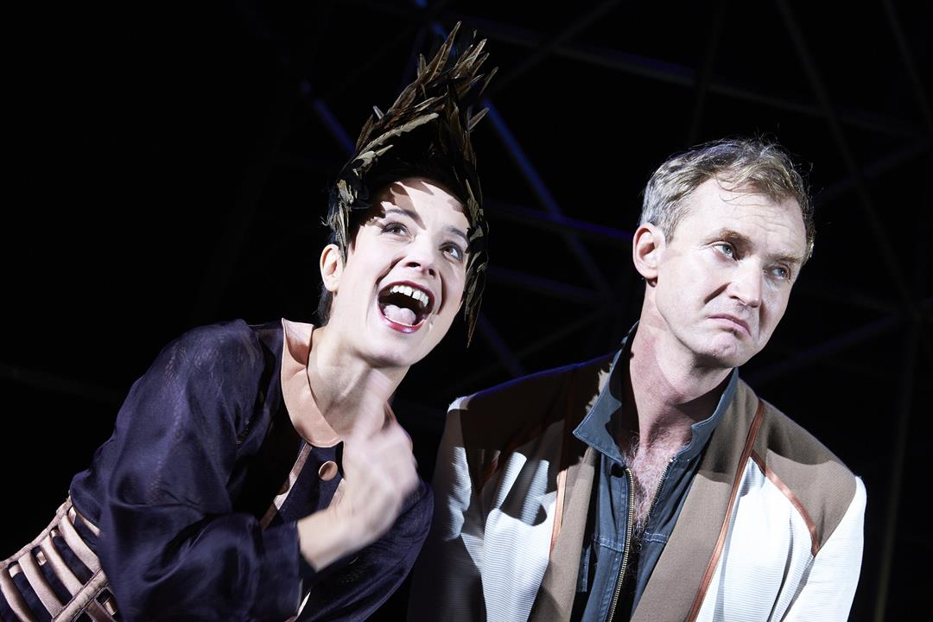

Auf dem Bild: Karina Plachetka (Gräfin Orsina), Ben Daniel Jöhnk (Marinelli, Kammerherr des Prinzen)
Foto: Matthias Horn
Mit freundlicher Genehmigung des Staatsschauspiels Dresden

15. Stunde: Orsina und Odoardo - Gedanken sind frei

Einstieg: | Lied vorspielen: Die Gedanken sind frei (Hoffmann von Fallersleben), z.B. über youTube abrufbar  Besprechung des Inhalts, dann Überleitung zum Stundenthema
Erarbeitung: | Vier Gruppen einteilen, das Arbeitsblatt (übernächste Seite) wird geteilt.  Orsina trifft auf Odoardo – Lest den euch zugeteilten Text und arbeitet heraus, was die Figuren denken könnten. Schreibt die Gedanken an die passende Stelle in Gedankenblasen.
Sicherung: | Besprechung der Ergebnisse
Hausaufgabe: | Fünften Akt lesen

16. Stunde: Figurencharakteristik (fakultativ)

Für eine Figurencharakteristik bieten sich generell alle Figuren an. Einen Überblick bietet die Seite Literaturlexikon online. Es kann dabei auch arbeitsteilig vorgegangen werden, zunächst sammeln die Schülerinnen und Schüler Aspekte zu den Figuren, anschließend können sie sich eine Figur auswählen, zu der sie eine Charakteristik verfassen. Eine mögliche (Kurz-) Lösung für die Vorarbeit könnte wie folgt aussehen:

Herrscher, verliebt in Emilia, will Hochzeit verhindern, eitel, selbstverliebt, arrogant, galant, handelt zielgerichtet, will Emilia besitzen, reflektiert aber nicht die Folgen
Vertrauter des Prinzen, hinterhältig, interessiert an Macht, klug, egoistisch, intrigant, skrupellos, eigennützig

Verlobt mit Emilia, bodenständig, bescheiden, legt Wert auf Tugendhaftigkeit und Ehre, legt keinen Wert auf höfische Welt

Marinelli
Prinz Hettore

Hübsch, sehr an Eltern gebunden / unterwürfig, un-sicher, kaum selbstbewusst, gläubig, wenig aufgeklärt, klug, will es allen recht machen, ängstlich
Appiani
Geliebte des Prinzen, selbstbewusst, intrigant, gebildet, listig, berechnend, aufgeklärte Frau, eifersüchtig, rachsüchtig

Orsina
Figuren des Dramas
Emilia

Odoardo
Claudia

Mutter Emilias, naiv, dem Hof zugetan, Odoardo untergeordnet, reflektiert nicht, tut das, was ihr Mann sagt
Familienoberhaupt, klug, streng, gläubig, ehrenhaft, will für die Familie das Beste, kritisch dem Hof gegenüber

Wichtig ist, dass die Schülerinnen und Schüler mit dem Text arbeiten und an diesem belegen.

Arbeitsblatt: Gedanken sind frei…

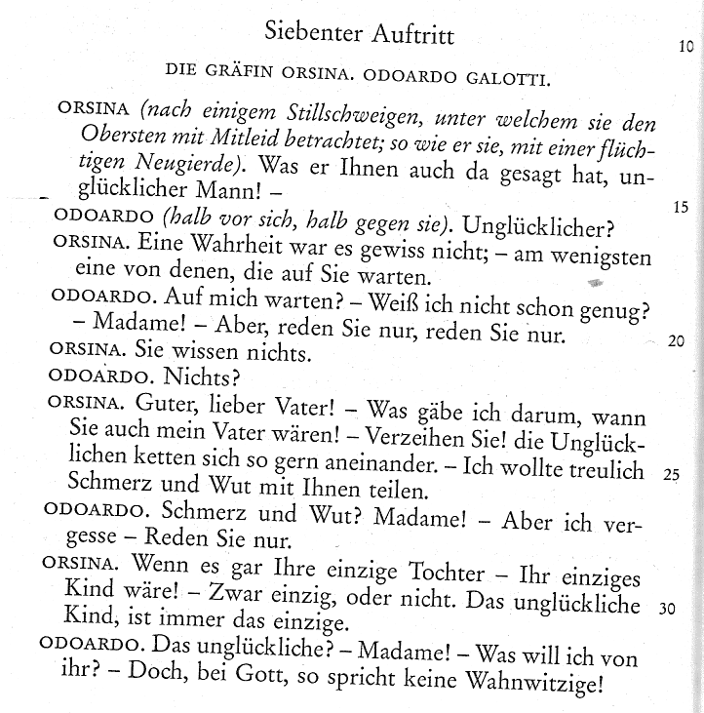
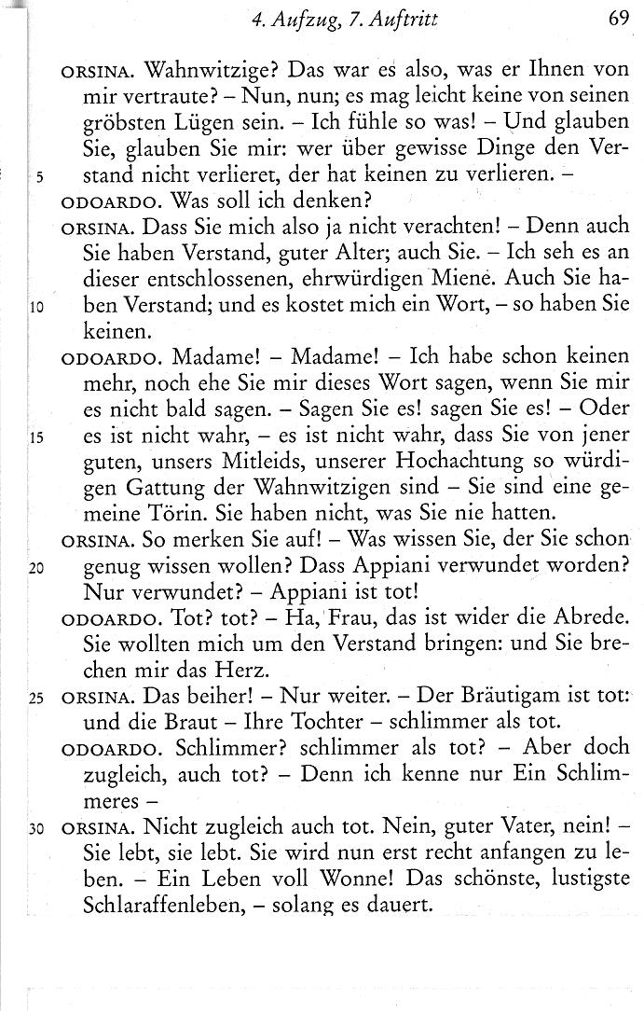
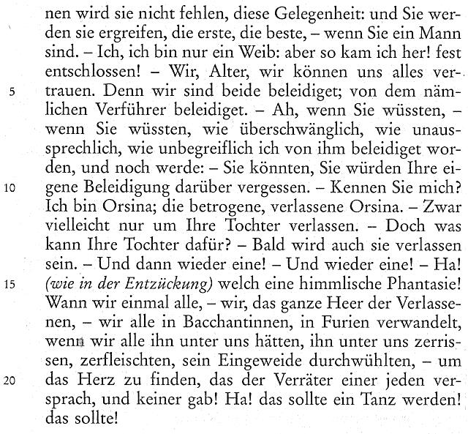
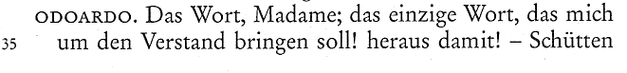
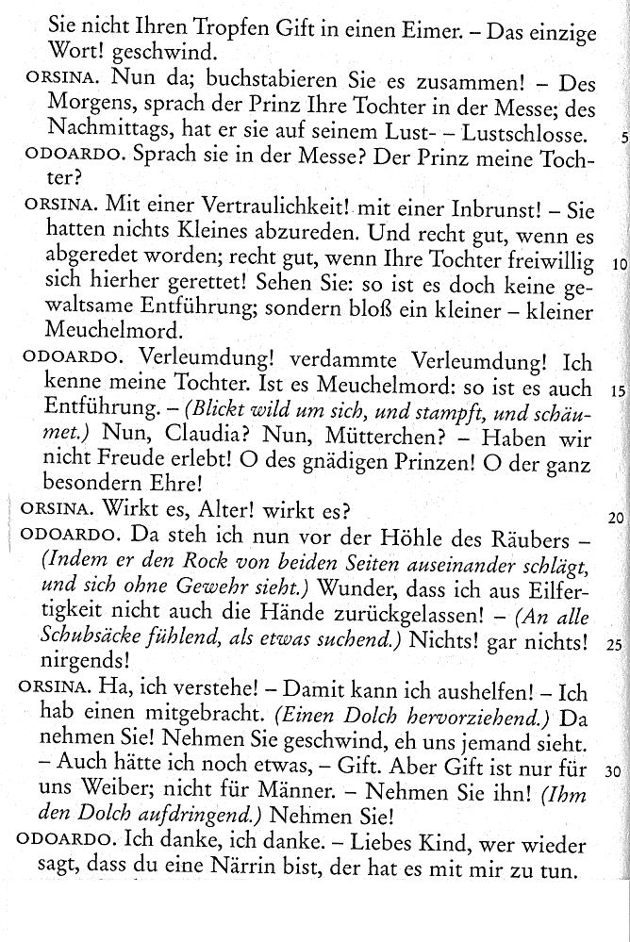
Überlegt, was die Figuren denken könnten und setzt Gedankenblasen in den Text.

Was meint sie nur? Warum Unglücklicher? Verwechselt sie mich? Wo ist Emilia? Wo Claudia? Was tun sie überhaupt hier?
Gruppe 2:
S. 69, V. 1-33
Gruppe 1:
S. 68, V. 10-33
Gruppe 4:
S. 70, V. 34-S. 71, V. 34
Gruppe 3:
S. 69, V. 34-S. 70, V. 34

Bild aus: http://pixabay.com/de/dolch-krieg-waffe-scharf-k%C3%A4mpfe-159299/
Abdruck mit freundlicher Genehmigung des Reclam Verlages: G.E. Lessing, Emilia Galotti, Reclam, Ditzingen, 2005, S. 68ff..

